Voici les instructions à faire pour enregistrer votre appareil:

- Aller sur le site de Philips et cliquer sur « Commencer le processus »:

https://www.philips.ca/fr/healthcare/e/sleep/communications/src-update
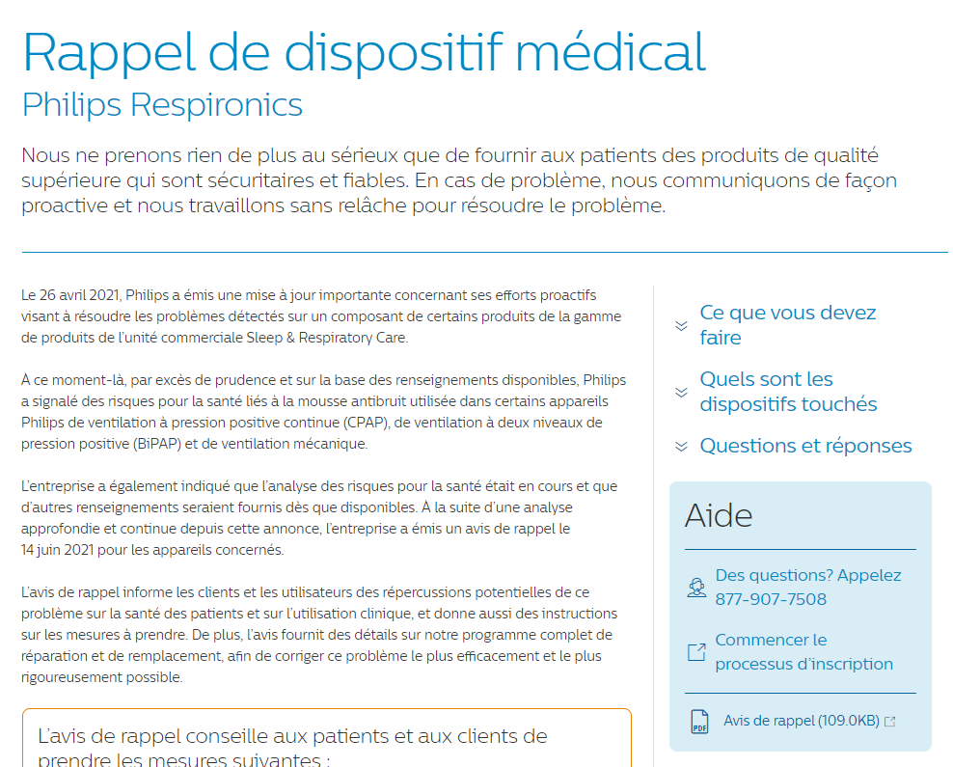

- Cocher « Patient/ utilisateur/ Soignant et inscrire votre pays :

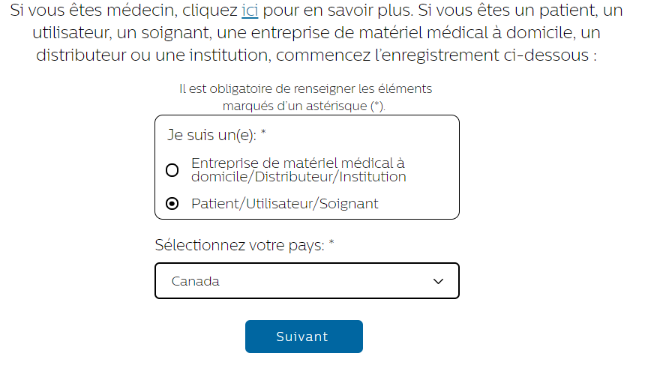
- Inscrire le numéro de série de votre appareil.

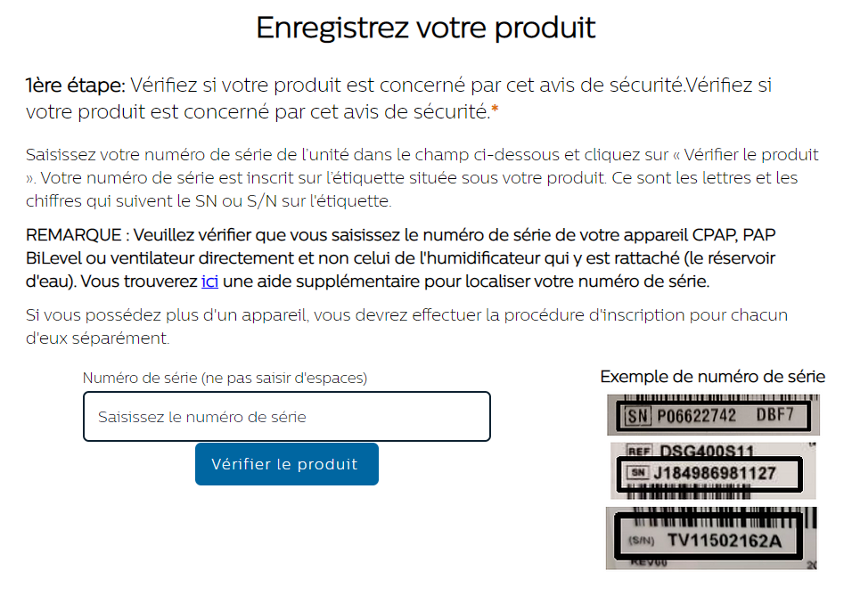

- Remplir les cases suivantes selon vos informations personnelles :
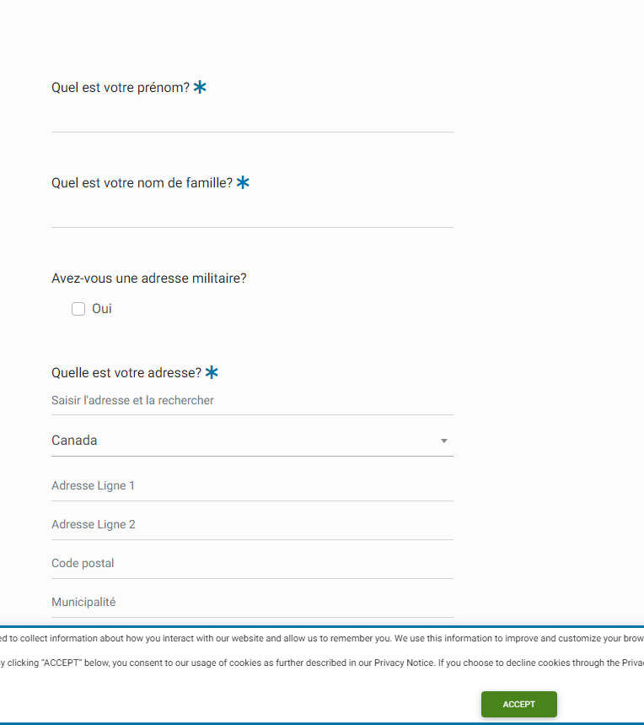

- Répondre à quelques autres questions, dont celle sur la façon que vous préférez que Philips vous contacte afin de vous mettre au courant des procédures au fur et à mesure.
- Finir par cocher l’acceptation (consentement) à l’utilisation de vos informations personnelles aux fins du rappel.
- Une fois que vous aurez cliqué sur la case finale, une nouvelle page apparaîtra et il y sera inscrit un code de confirmation. Gardez-le précieusement, car vous en aurez possiblement besoin plus tard dans le processus.

